

**Alumnos:** Gonzales Herrera Cristian

Garcia Garcia Braulio Yosef

**Materia:** Arquitectura de Servicios

**Semestre:** 8° A

**Facilitador(a):** Roberto Suarez Zinzun

**Especialidad:** Desarrollador Fullstack

**Carrera:** Ingeniería en Tecnologías de la Información y Comunicaciones

**Primer Avance de Proyecto**

**Turno:** Matutino

Propuesta de implementación de microservicios para una *App* de registro y control de citas para reparación de dispositivos de un local de Telcel.

Descripción Textual del Escenario.

El dueño de un local de Telcel tiene problemas para manejar las solicitudes de reparación de celulares, pues solo cuentan con un técnico para realizar las reparaciones, además de que las personas tienen que ir directamente al local para llevar sus celulares, pues no cuentan con alguna forma de contacto previo más que un número de teléfono, lo que puede llegar a provocar confusiones o equivocaciones con los horarios o aclaraciones de dudas que puedan aparecer. Para ello, desean que se desarrolle una aplicación con la cual, sean capaces de llevar un control y registro de citas; Con el fin de que los clientes que quieran ir por una reparación de celular sean capaces de apartar una cita en persona por medio de la aplicación y se les pueda brindar un mejor servicio; Del mismo modo, los clientes tienen que tener la posibilidad de al momento de agendar su cita especifiquen los motivos previos, como alguna falla o reemplazo de una pieza que ya no funcione, por los que se quiere agendar una reparación, el tipo y modelo del dispositivo celular, agregar fotos del dispositivo, que puedan visualizar disponibilidad de horarios y fechas, modificar algún dato de la cita o cancelarla.

Por el lado del administrador y del técnico, deben tener la capacidad de aceptar o rechazar las citas y así confirmarle al cliente que puede asistir al local, ahorrando tiempo y esfuerzo tanto a los miembros del local de Telcel, como a sus clientes; También es necesario que puedan especificar los materiales utilizados para la reparación y los costos desglosados para que el cliente tenga conocimiento de los gastos totales por el servicio de reparación; En caso de existir algún cambio, ya sea el administrador o el técnico deben poder realizar el cambio en la aplicación o en caso de que algún cliente no se presente a su cita, puedan cancelar directamente la cita y liberar el espacio en la agenda de citas.

Modelo de Dominio

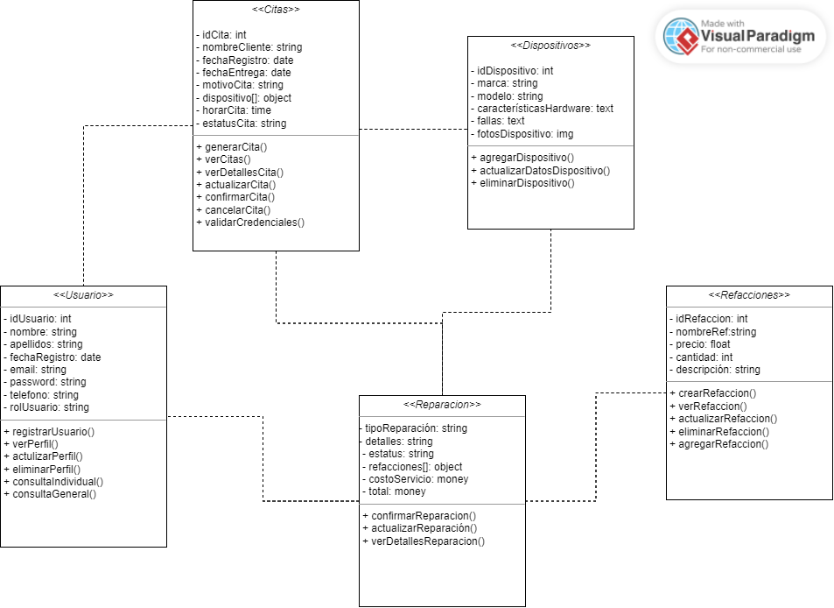Entidades, Agregados y Objetos de Valor

Identificación de Servicios

|  |  |  |  |
| --- | --- | --- | --- |
| Subdominio | Servicios | Tipo de Servicio | Encargado |
| Citas | Clientes AgendarCita | Tarea | Cristian Gonzales Herrera |
| Reparación | TécnicoReparador Clientes Citas | Tarea | Braulio Yosef Garcia Garcia |
| Refacciones | Refacciones | Entidad | Braulio Yosef Garcia Garcia |
| Usuarios | Usuarios | Entidad Utilidad | Cristian Gonzales Herrera |
| Dispositivos | Dispositivo | Entidad | Cristian Gonzales Herrera |